2026年中考物理二轮专题过关题-物态变化
一、单选题
1．《天工开物》中对釜的铸造有“铁化如水，以泥固钝铁柄勺从嘴受注”这样的记载，如图.其中“铁化如水”描述的物态变化是
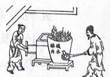
A．熔化 B．凝固 C．液化 D．汽化
2．如图所示的四个物态变化的实例中，属于熔化的是（ ）
A．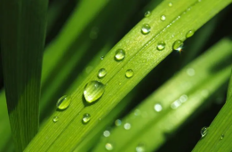草叶上的露珠
B．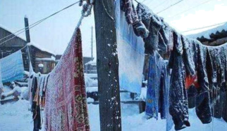寒冬，冰冻的衣服变干
C．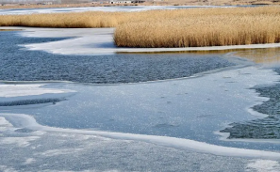湖面上的冰化成水
D．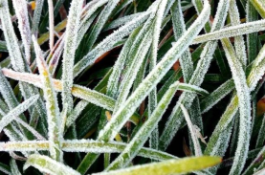草叶上形成的霜
3．如图，某兴趣小组将冰块倒入易拉罐，再加入适量盐，用筷子搅拌大约半分钟后，用温度计测量冰和盐水混合物的温度，发现低于0℃，同时观察发现易拉罐的底部有白霜。关于该实验下列说法正确的是（ ）
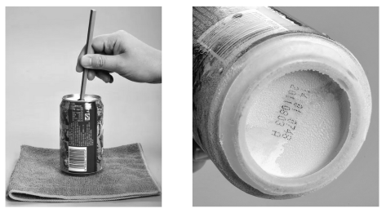
A．易拉罐底部白霜的形成是凝华现象
B．加盐是为了提高混合物的熔点
C．结霜的过程中，易拉罐内部的混合物放热
D．待冰彻底熔化后将外壁的霜擦干，静置一会儿外壁会挂满小水珠，这是熔化现象
4．二十四节气是中国的农历节令，下列关于节气中涉及的物态变化，分析正确的是（ ）
A．“霜降”$——$霜的形成是凝固现象
B．“寒露”$——$露的形成是液化现象
C．“雨水”$——$雨的形成是升华现象
D．“大雪”$——$雪的形成是熔化现象
5．如图所示物态变化的实例中，属于凝固的是（ ）
A．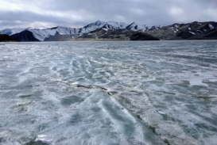湖水结冰
B．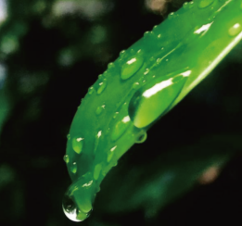叶尖上形成露珠
C．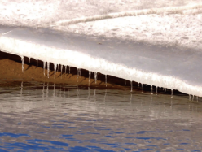冰雪消融
D．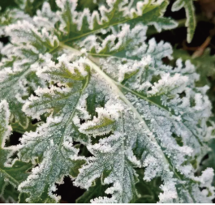 草叶上形成白霜
6．以下说法中，你认为最符合实际的是（ ）
A．人体的正常体温为37℃
B．福州盛夏中午室外温度可达53℃
C．冰箱冷冻室的温度约为20℃
D．福州的最低气温可达零下30℃
7．2026年3月22日是第34个世界水日，节约用水是每个公民的义务和责任，下图所示水的物态变化，吸放热情况与其他三个不同的是（ ）
A．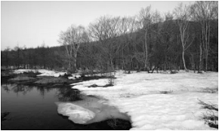冰融水开
B．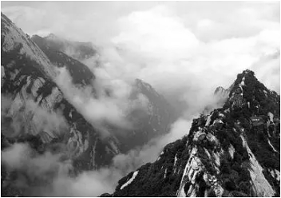雾绕险峰
C．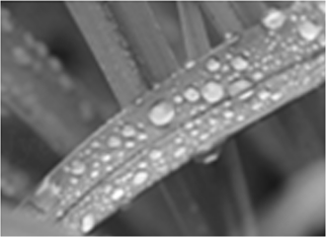露润绿叶
D．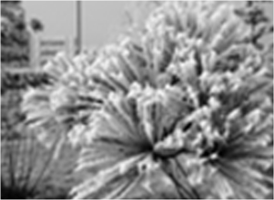霜打枝头
8．加油站都有“熄火加油”的提示，如图所示，这是为了防止小火花点燃汽油发生火灾，因为在常温下汽油容易（ ）
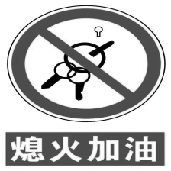
A．汽化 B．凝华 C．升华 D．液化
9．在炎热的夏天，凉山州部分县市气温高达35℃，小马同学在家使用电风扇吹风，感到凉爽，是因为（ ）
A．电风扇吹出的风，能够降低气温
B．电风扇吹出的风为冷风
C．电风扇吹出的风，能吸收人体的能量
D．电风扇吹出的风，能加快人体汗液的蒸发
10．一只自制温度计在标准大气压下测量冰水混合物时，示数为4摄氏度，测量沸水时为94摄氏度，当测量某一液体温度为31摄氏度时，则此液体的真实温度为（ ）
A．30摄氏度 B．34.4摄氏度 C．31摄氏度 D．36摄氏度
二、填空题
11．如图所示，医护人员在工作过程中，所戴的护目镜镜片常会变得模糊不清，这是由于水蒸气 造成的（填写物态变化的名称），模糊不清的“雾气”在护目镜的 （选填“内”或“外”）侧产生。
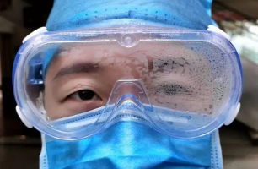
12．清晨草叶上常挂有晶莹的露珠，这是由于夜间温度低，空气中的水蒸气 形成的，在阳光照射下这些露珠又会慢慢消失，是由于露珠发生了 的缘故．
13．运动员关节扭伤后，马上给他喷涂一种雾状的东西。那是什么呢?原来那是极易挥发的液态氯乙烷，用它作麻醉剂可使运动员的皮肤迅速冷却，在一段时间内失去疼痛感。这是利用氯乙烷 的原理。
14．液体温度计是利用液体 的性质制成的，如图所示体温计的示数为 ℃。
15．如图所示为我国纳西族东巴象形文字“晒干”，它所描述的物态变化是 ，在这个过程中需要 热。

16．如图是小天探究某晶体熔化时温度随时间变化的图象，根据图 象可知该晶体的熔点是 ℃，它在熔化过程中需要 （选填“吸收”或者“放出”）热量．
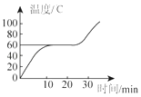
17．针对运动损伤的疼痛常用“冷疗法”治疗，其原理是用一种叫做氯乙烷的气态有机物，对准损伤处喷射，使人体受伤部位处形成瘀血，同时减缓人的伤痛感，氯乙烷液化后储存在罐中，喷在皮肤上迅速 （填物态变化名称），同时 大量的热。
18．如图所示，把盛有碎冰块的大试管插入烧杯中的碎冰块里，用酒精灯对烧杯底部慢慢地加热。则烧杯中的冰块温度达到熔点0 ℃后，还 （填“能”或“不能”）从酒精灯火焰上吸收热量，所以烧杯中的冰 （填“能”或“不能”）熔化。由于冰是晶体，在熔化过程中吸热，温度会 ，试管中的冰在温度达到熔点0 ℃后，就 （填“能”或“不能”）从烧杯中吸收热量，故试管中的冰 （填“能”或“不能”）熔化。
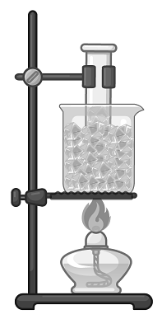
三、计算题
19．一支温度计标度不准确，但刻度分布均匀。用此温度计测冰水混合物的温度时，示数为5℃；插入沸水时，示数为95℃。
(1)用此温度计测某液体温度时，示数为23℃，则实际温度为多少？
(2)如果当时室内气温为25℃，此温度计上示数该为多大？
(3)若测某一液体的温度时，温度计的示数恰好与实际温度相同，此时的温度是多少？
20．有一内径和刻度均匀但读数不准的温度计放在冰水混合物中的温度为-4℃，放在标准大气压的沸水中， 显示的温度为 104℃，求：（结果保留两位小数）
（1）实际温度为54℃时，它的示数为多少?
（2）当显示温度为32℃时，它所测量的实际温度为多少?
（3）当实际温度为多少时，它的示数与实际温度相同?
四、实验探究题
21．每年的冬天 ， 暴雪都会影响人们的出行 ， 在气温低于0 ℃的寒冷冬季 ， 为保障交通安全 ， 交警在积雪的路面上撒盐 ， 路面的冰雪就会融化 ， 并且发现撒盐多的地方雪熔化得快 ， 小华联想到学过的知识 ，晶体的熔点和凝固点相同 ， 他由此猜想 ：
A.盐水的凝固点低于水的凝固点 ；
B.盐水的浓度越大 ， 盐水的凝固点越低 .
为了验证他的猜想他做了两个实验 ：
（1）在气温较低时 ， 将冰块放入易拉罐中并加入适量的盐 ， 用筷子搅拌约半分钟后 ， 观察到有些冰块已经熔化 ， 用温度计测量罐中冰水混合物的温度 ， 温度计示数低于0 ℃ ， 由此验证猜想 正确 .
（2）进行了多次实验得出了不同浓度盐水的凝固点 ， 数据记录如下表：
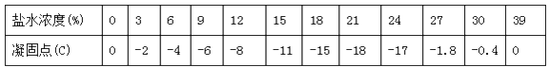
分析表格中数据可知：当盐水浓度增大时 ， 其凝固点 表明猜想B (选填“正确”或“错误”) .
（3）为了给冷藏的物体降温 ， 最好选用 (选填“冰”或“适当浓度的盐水结成的冰”) .
五、综合题
22．图1、2分别是两种固体熔化时温度随时间变化的图象．
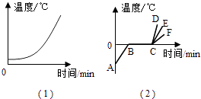
（1）图1所对应的固体属于 （选填“晶体”或“非晶体”），理由是 ；
（2）图2是冰的熔化图象，处于冰水混合状态的是图中 段，在此过程中，混合物需要 热量，总体积 ；
（3）已知冰的比热容比水的小．图2中C点对应冰刚好完全熔化，若此后继续加热一会儿，则水温随时间变化的图线是 ．
六、科普阅读题
23．阅读短文，回答文后的问题
风寒温度
人们都有这样的体验：走在街上，穿着的衣服感觉冷暖刚好适宜，这时突然起了一阵大风，顿时感觉周身寒冷，这就是风寒效应．风寒效应会影响人体对冷的感觉，导致人体感觉的温度与温度计的示数有明显的差别．原来，人体的主要散热部位是皮肤，通过皮肤红外辐射、接触传导热量、冷热空气对流和汗液蒸发等方式散热．当无风时，在人体皮肤和周围空气之间有一个比较稳定的空气层，由于空气是热的不良导体，可以起到保温作用；当刮风时，稳定的空气保温层不断被新来的冷空气所代替，并把热量带走．风速越大，人体散失的热量越快、越多，人也就感觉越寒冷．科学家提出用风寒温度描述刮风时人体皮肤感觉的温度，并通过大量实验找出了风寒温度和风速的关系．下表是在气温为5℃时，风寒温度和风速的关系．
风速/（km．h^{﹣1}） | 0 | 10 | 20 | 30 | 40
风寒温度/℃ | 5 | 3 | 1 | ﹣1 | ﹣3
（1）风会使人感觉更寒冷的原因主要是加强了下列 散热方式．
A．辐射 B．传导 C．对流 D．汗液蒸发
（2）利用表格给出的数据作出风寒温度风速图象
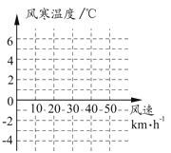​
（3）根据所给数据，用T表示风寒温度，t表示气温，v表示风速，请你写出三者关系的表达式：​

答案解析部分
1．【答案】A
2．【答案】C
3．【答案】A
4．【答案】B
5．【答案】A
6．【答案】A
7．【答案】A
8．【答案】A
9．【答案】D
10．【答案】A
11．【答案】液化；内
【知识点】液化及液化放热
12．【答案】液化；汽化
13．【答案】汽化吸热
14．【答案】热胀冷缩；36.5
15．【答案】汽化；吸
16．【答案】60；吸收
17．【答案】汽化；吸收
18．【答案】能；能；保持不变；不能；不能
19．【答案】(1)20；(2)27.5℃；(3)50℃
20．【答案】解：读数不准的温度计放在冰水混合物中的温度为-4℃，放在标准大气压的沸水中， 显示的温度为 104℃，该温度计分度值为
$$\frac{100℃}{104−(−4)}=\frac{100}{108}℃$$
（1）实际温度为54℃时，它的示数为t₁，则
$$(t_{1}+4)\frac{100}{108}℃=54℃$$
解得：$t_{1}=54.32℃$
（2）当显示温度为32℃时，它所测量的实际温度为t₂，则
$$(32+4)\frac{100}{108}℃=t_{2}$$
解得：$t_{2}=33.3℃$
（3）当实际温度为t₃时，它的示数与实际温度相同，则
$$(t_{3}+4)\frac{100}{108}℃=t_{3}$$
解得：$t_{3}=50℃$
答：（1）实际温度为54℃时，它的示数为℃；
（2）当显示温度为32℃时，它所测量的实际温度为33.3℃；
（3）当实际温度为50℃时，它的示数与实际温度相同。
21．【答案】（1）A
（2）先降低后升高；错误
（3）适当浓度的盐水结成的冰
22．【答案】（1）非晶体；没有固定的熔点
（2）BC；吸收；减小
（3）CF
23．【答案】（1）C
（2）根据表中实验数据在坐标系内描出对应点，然后作出图象，如图所示：
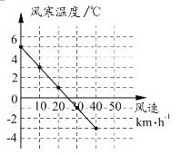
（3）T=﹣0.2v+5（℃）

